**Foto 1 – Koliba od Hradce K. - dočasné DZ IP10b (slepá vlevo) a IS1b rovně s textem HODĚŠOVICE**

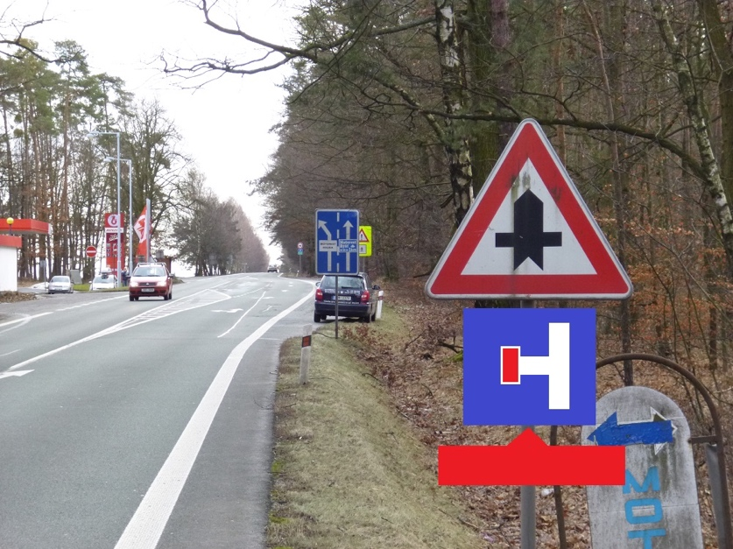

**Foto 2 – Koliba od Býště – přeškrtnutí stávající DZ IS3c páskou + dočasná DZ IP10b (slepá vpravo)**

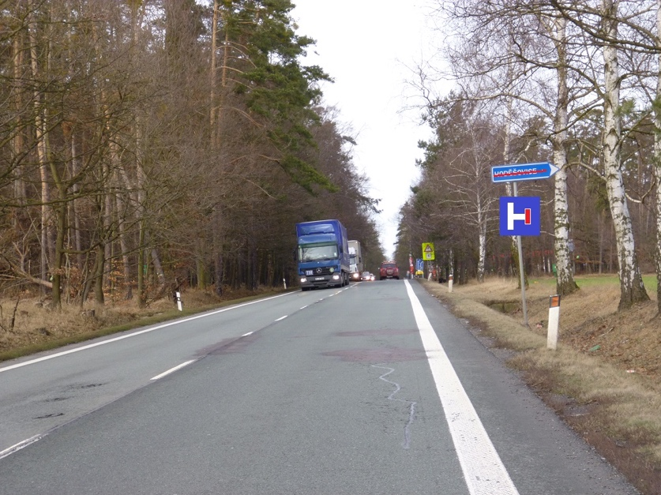

**Foto 3 – Koliba výjezd do Hoděšovic – dočasná DZ B2**

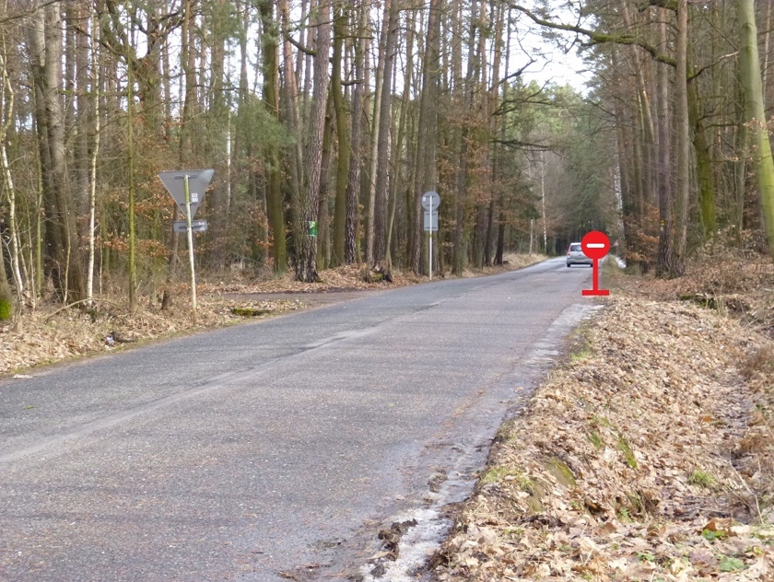

**Foto 4 – Koliba příjezd od Hoděšovice – dočasná DZ A9**

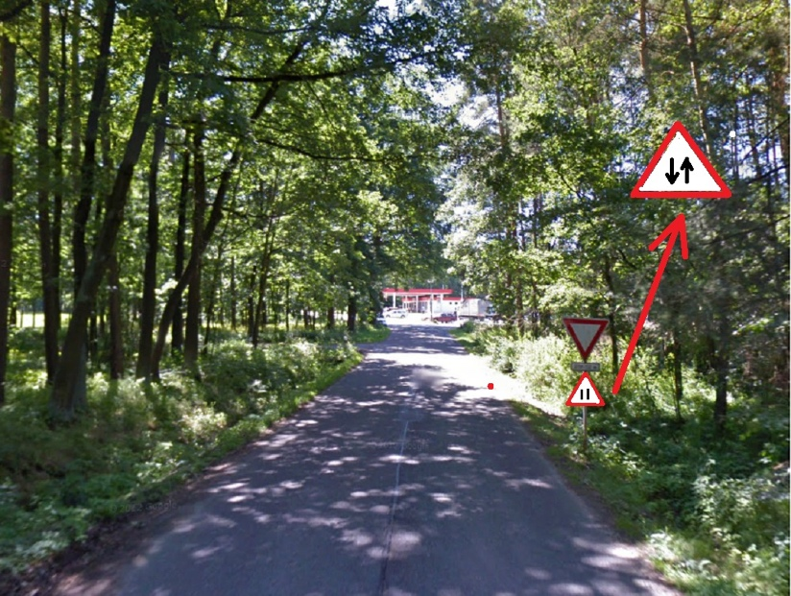

**Foto 5 – Býšť od Hradce K. - dočasná DZ IS11b rovně s textem HODĚŠOVICE**

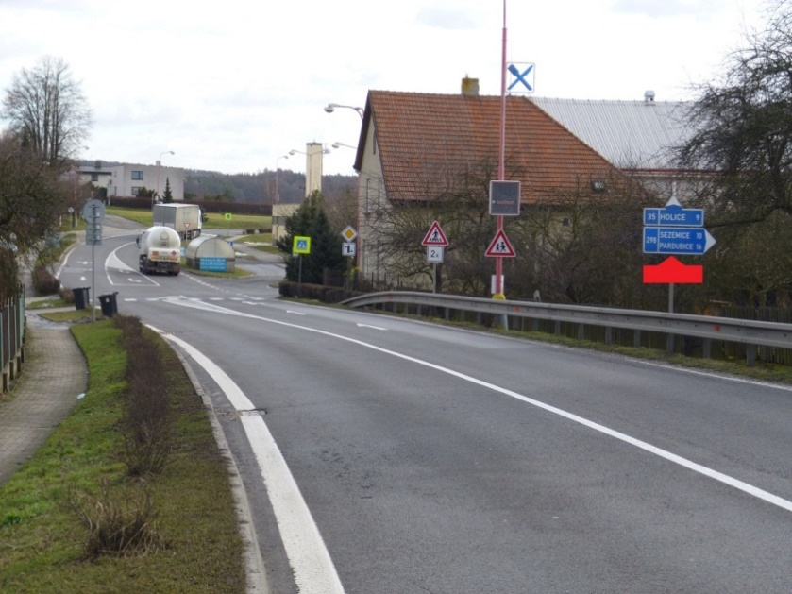

**Foto 6 - Býšť od Hradce K. - dočasná DZ IS11b vpravo s textem HODĚŠOVICE**

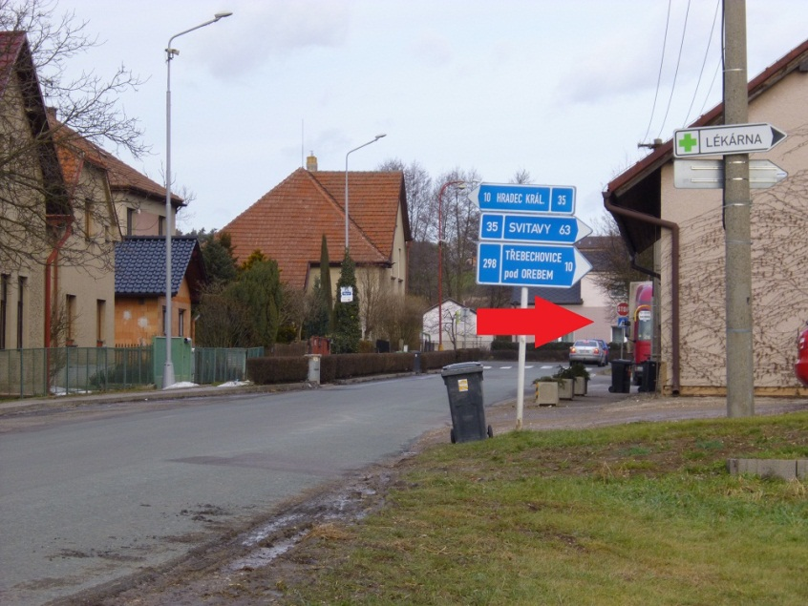

**Foto 7 – Býšť od Hradce K. - dočasná DZ IS11b vlevo s textem HODĚŠOVICE**

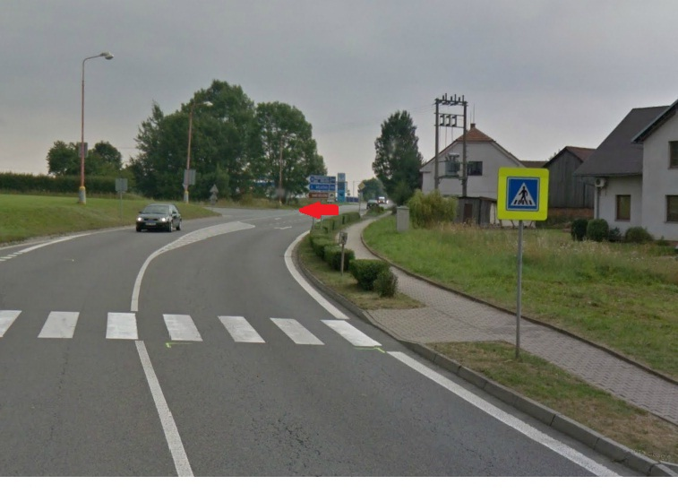

**Foto 8 – Hoděšovice, směr ke Kolibě – dočasné DZ IP4b a B20a “30“**

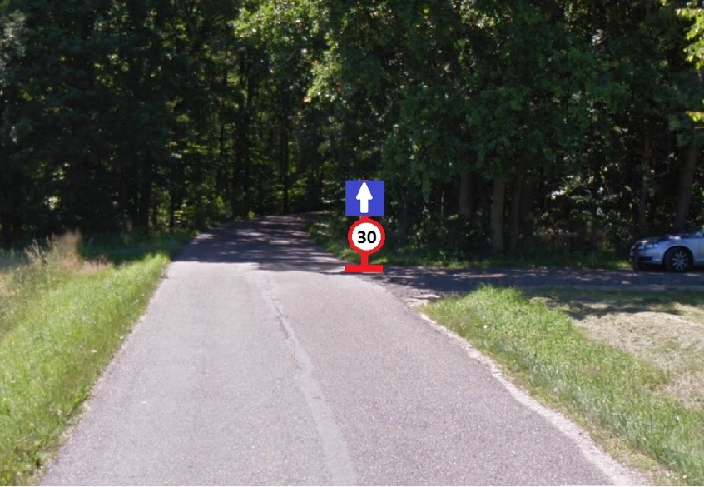

**Foto 9 – Hoděšovice, výjezd ke Kolibě – dočasná B20a “50“**

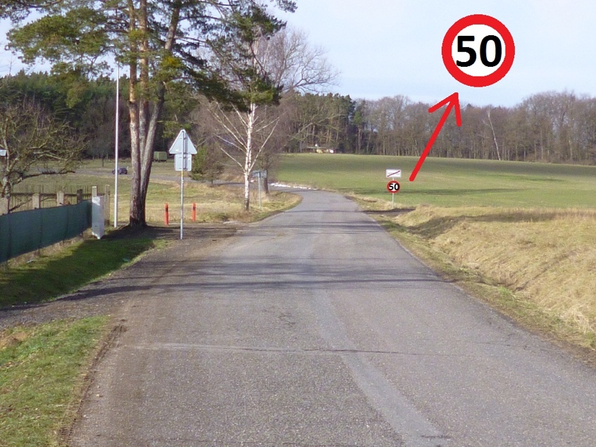

**Foto 10 - Hoděšovice, hájovna Hoděšovka od Býště – bez úpravy (odbočka do Hoděšovic)**

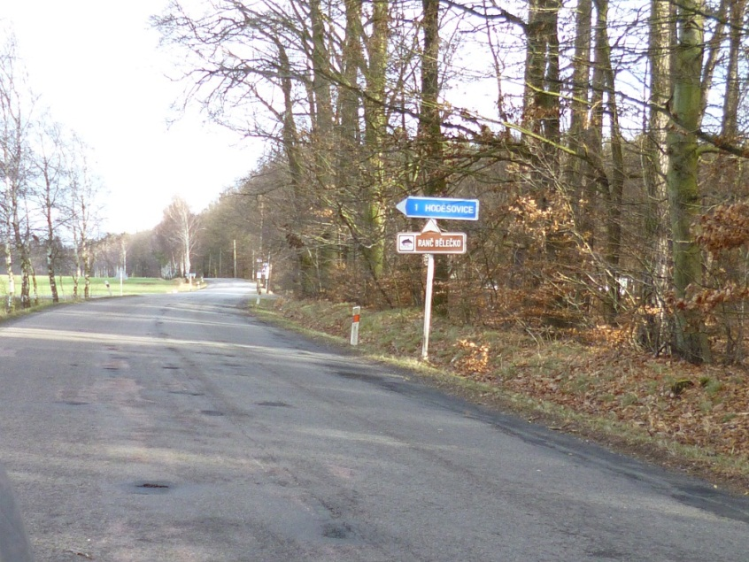

**Foto 11 – lesní úsek Býšť – Bělečko, přeběh na start a křížení trasy, obousměrně, neděle 10.9.2023, 4x b20a „30“, 4x b20b „30“**

